XX考生资格审查材料
1.笔试准考证
2.有效身份证
3.户口本
4.毕业证
5.学历证书电子备案注册表
*6.电工特种作业许可证
*7.2018年应届毕业生证明
*8.教育部学历认证证明
*9.同意报考证明
*10.委托书

注：
第1-5项为所有参加资格审查的考生出具。
第6项为报考电工岗位的考生提供。
第7项为报考人员属2018年应届毕业生尚未领取毕业证的提供。
第8项为留学回国人员提供。
第9项为在职在编公务员(参公管理工作人员)、事业单位工作人员、中小学教师等具有公职身份的报考人员、定向生和委培生提供。
第10项为本人因故未能到场委托他人代理资格审查的考生提供。

1.笔试准考证
（略）
2.有效身份证
（略）
3.户口本
（略）
4.毕业证
（略）
5.学历证书电子备案注册表
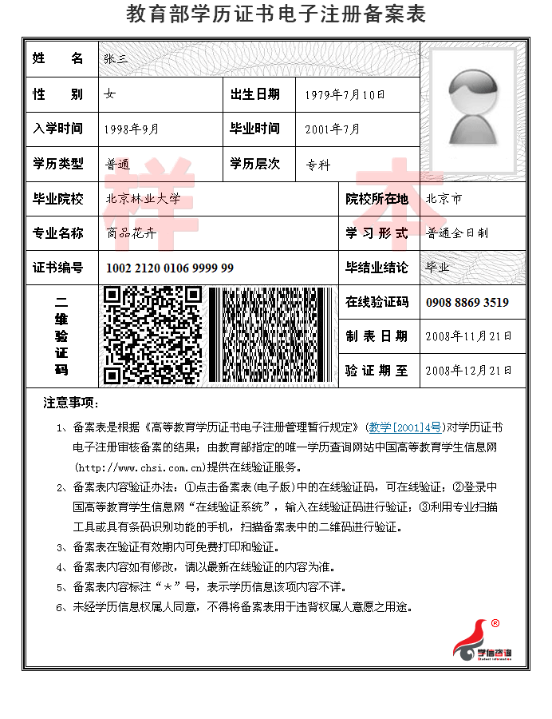
注：确保此表在验证有效期内。
6.电工特种作业许可证
（略）
7.2018年应届毕业生证明
（略）
8.教育部学历认证证明
（略）
9.同意报考证明

单位同意报考证明

海南省直属机关服务中心：
兹有XXX同志，自XXXX年XX月起在我单位工作，报考你单位2018年公开招聘工作人员职位。我单位同意其报考，并保证如其被录用，将配合有关单位办理其档案、工资、党团关系的移交手续。

单位名称（公章）
2018年 月 日
10.委托书

委托书

姓名XXX，性别X，身份证号XXXXXXXXXXXXXXXXXX，因XXX（原因）不能参加海南省直属机关服务中心2018年公开招聘工作人员面试资格审查，特委托XXX（身份证号XXXXXXXXXXXXXXXXXX）代为办理相关审核手续。
附件：委托人、被委托人身份证复印件

委托人：（签名，手印）
2018年 月 日

注：本人因故未能到场参加资格审核的出具此委托书。

